- 用户管理（只有管理员可以进行操作）
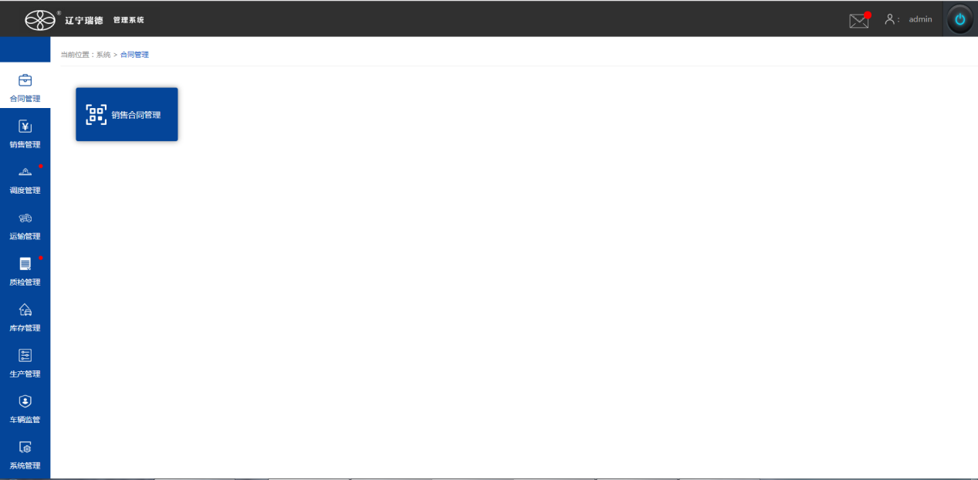
点击这里
1.注册（加“*”是必录项）
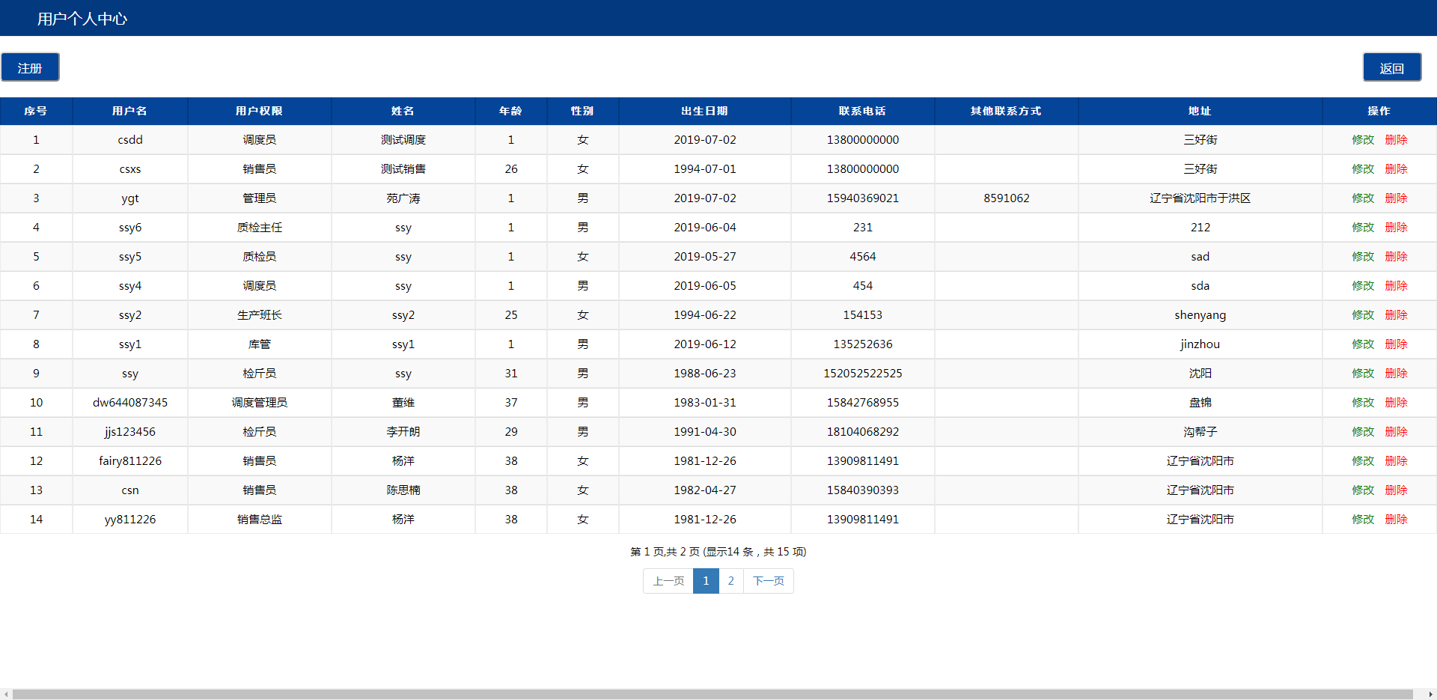
点击注册
- 输入正确的数据
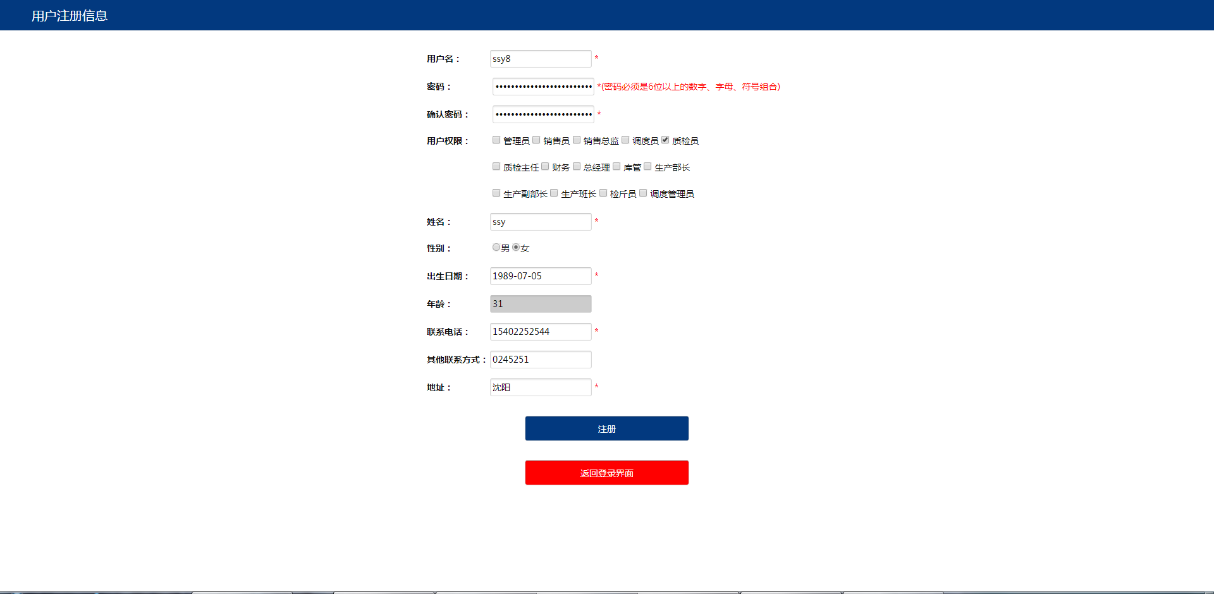
点击注册
选择出生日期，自动生成年龄
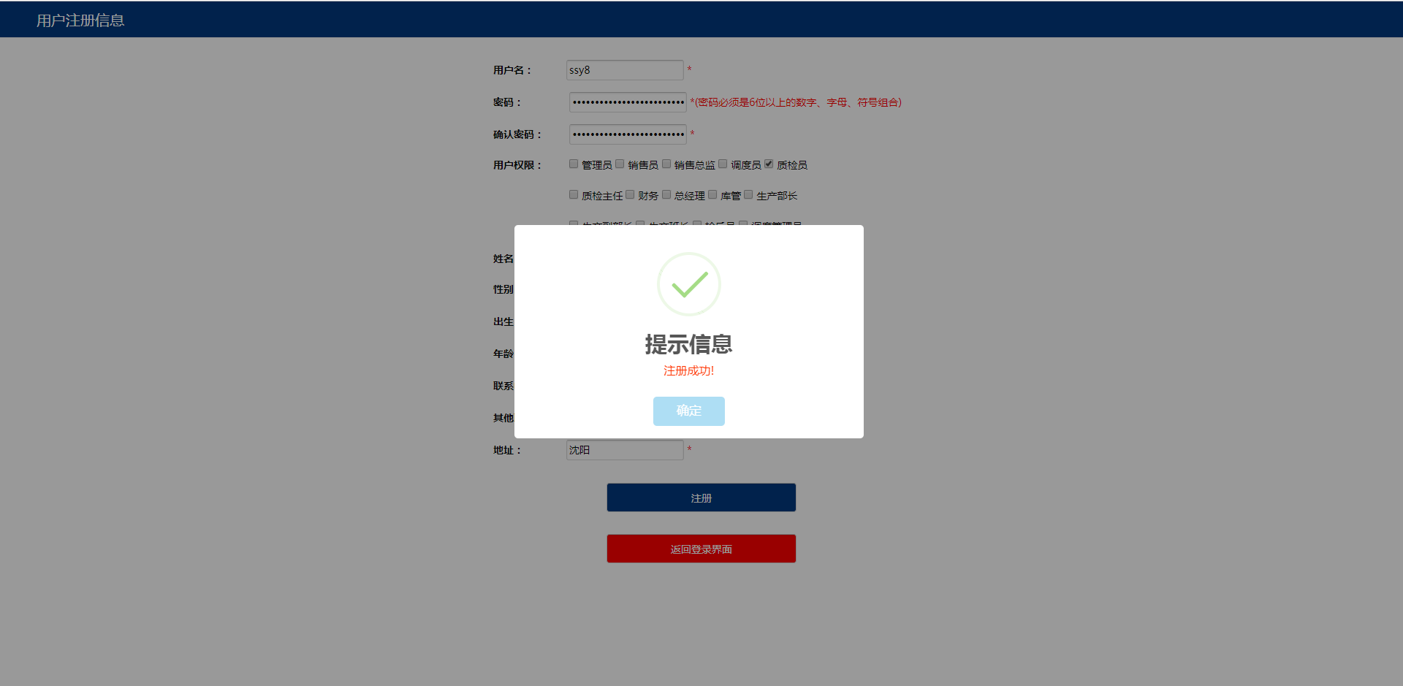
点击确定
- 输入已存在的用户名数据
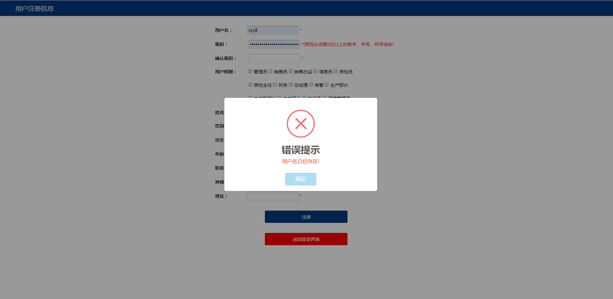
- 选择个人对应的权限
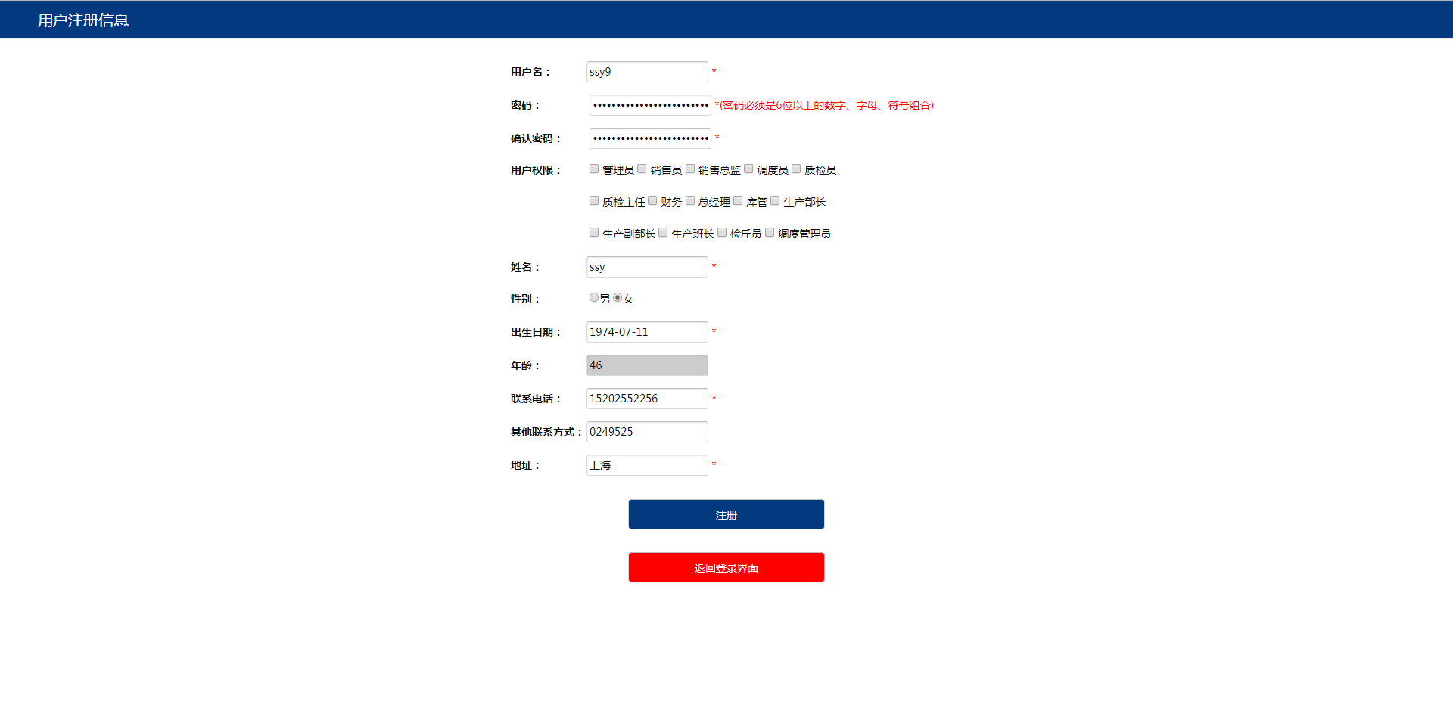
选择自己对应的权限
- 删除
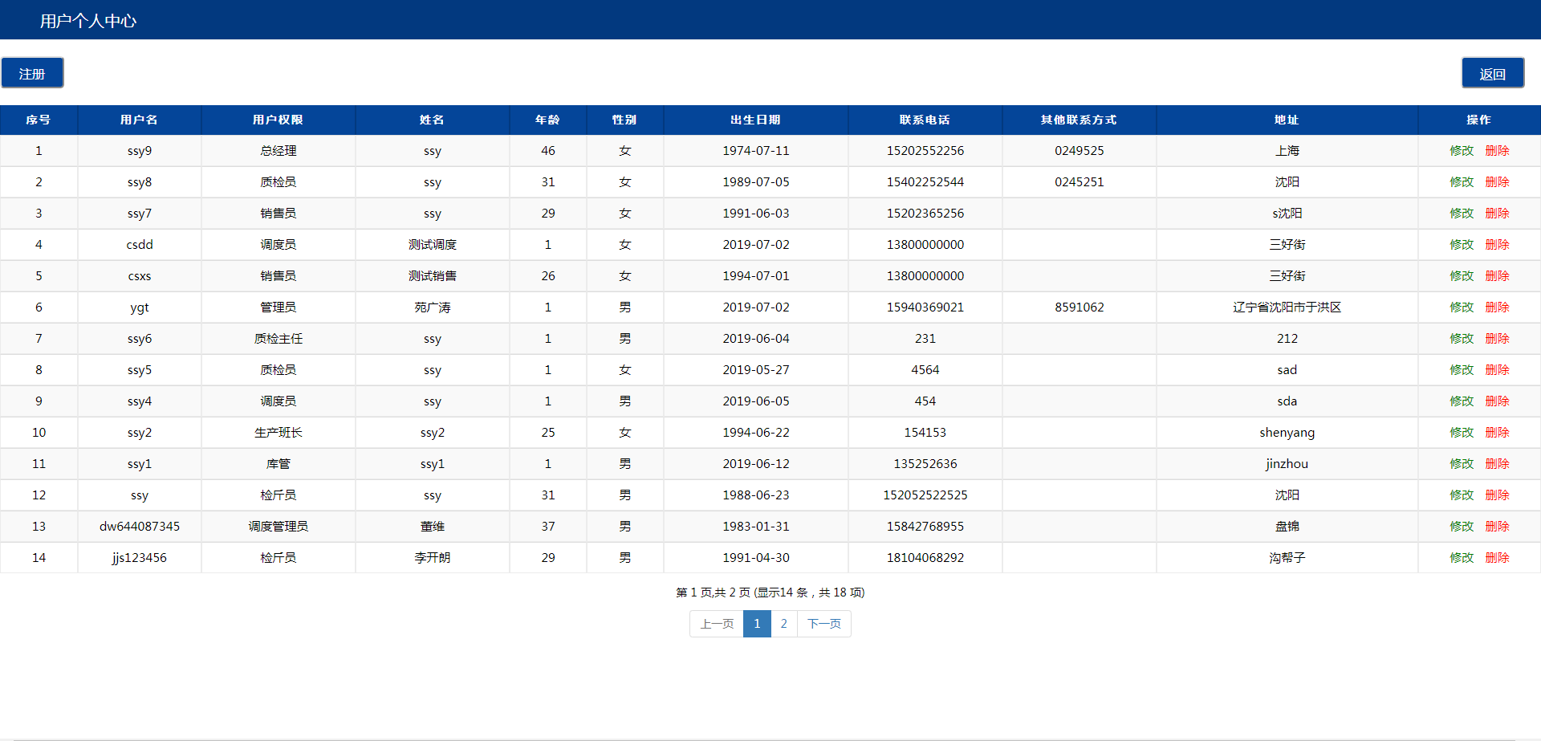
点击删除
- 修改
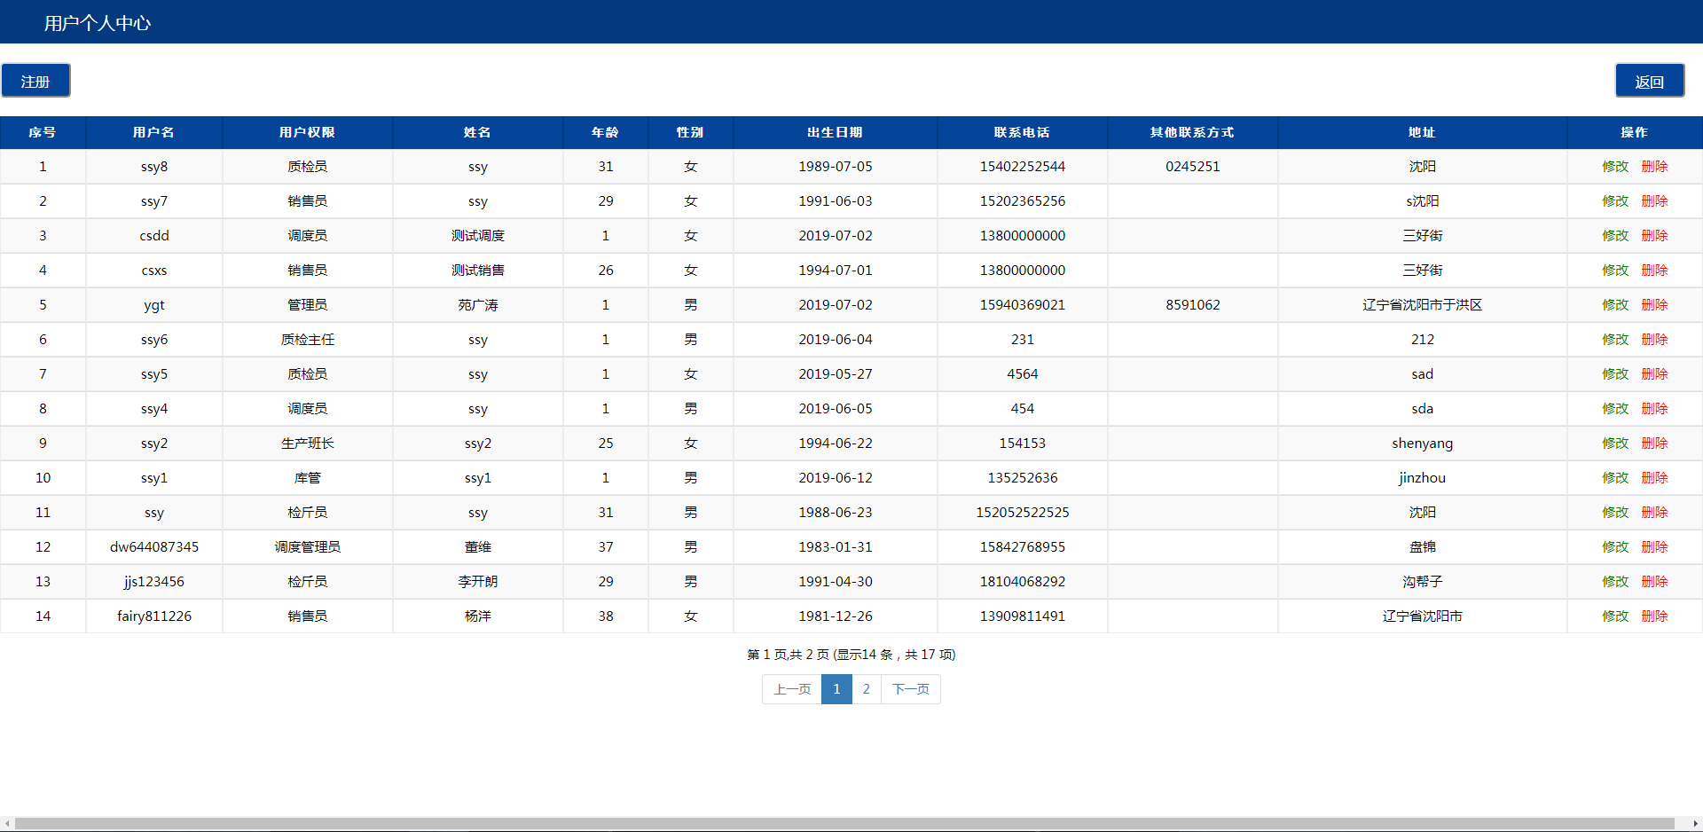
点击修改
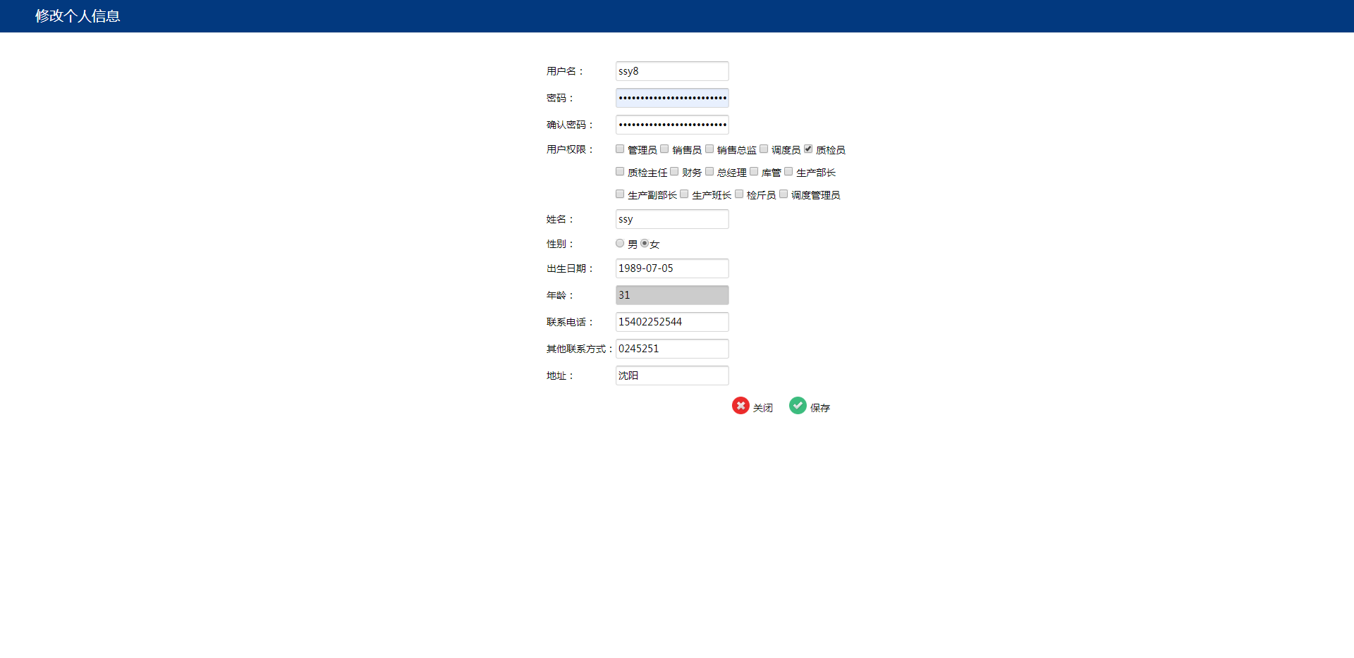
点击保存
- 分页
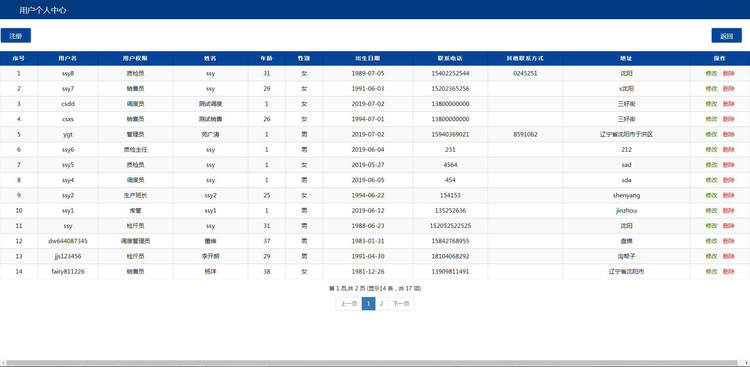
页面跳转，上一页、下一页

